Práctica 2. Conversión CSV a JSON
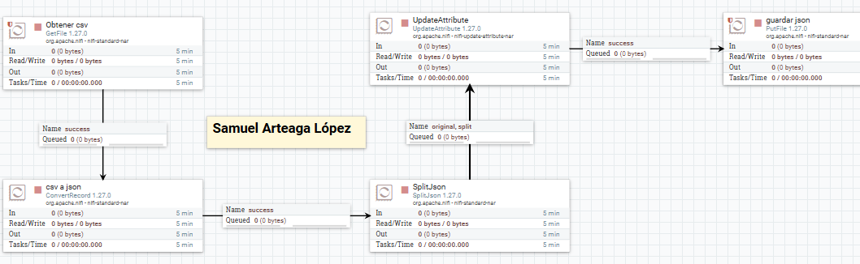

Procesadores utilizados

- GetFile: procesador para obtener de la ruta /tmp/in el fichero .csv

- ConertRecord: procesador que permite leer el csv y escribirlo en JSON con sus subprocesadores (CsvReader, JsonRecordSetWriter)

- SplitJson: procesador para dividir por filas el json con la siguiente expresion: $.*

- UpdateAttribute: procesador donde actualizamos el nombre de los ficheros json generados

${filename}-${nextInt()}.json

-Putfile: procesador para guardar los jsons generados en la ruta /tmp/out

